4 июля прошел обход главы управы района Солнцево
04.07.2025
Сегодня, 4 июля Федор Павлович, глава управы района Солнцево, посетил дворы и жилые дома, расположенные по адресам:
- ул. Главмосстроя, д.16А
- ул. Главмосстроя, д.22 корпус 1
- ул. Главмосстроя, д.20
- ул. Главмосстроя, д.18
Проверили санитарное состояние территории и рассмотрены актуальные вопросы. Обсуждались различные темы, включая оперативность и качество вывоза мусора с контейнерных площадок, а также подняли вопрос об общих собраниях собственников (ОСС).
Для решения общедомовых вопросов жителям необходимо проводить ОСС. Большинство собраний теперь проходит онлайн через сервис «Электронный дом» – это помогает ускорить реализацию инициатив».
Фото:
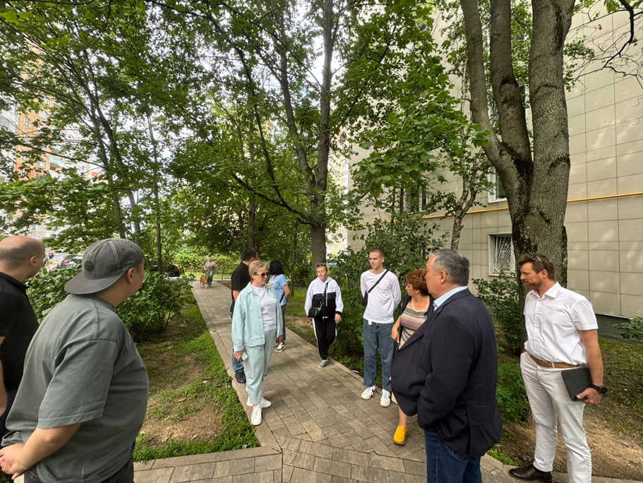
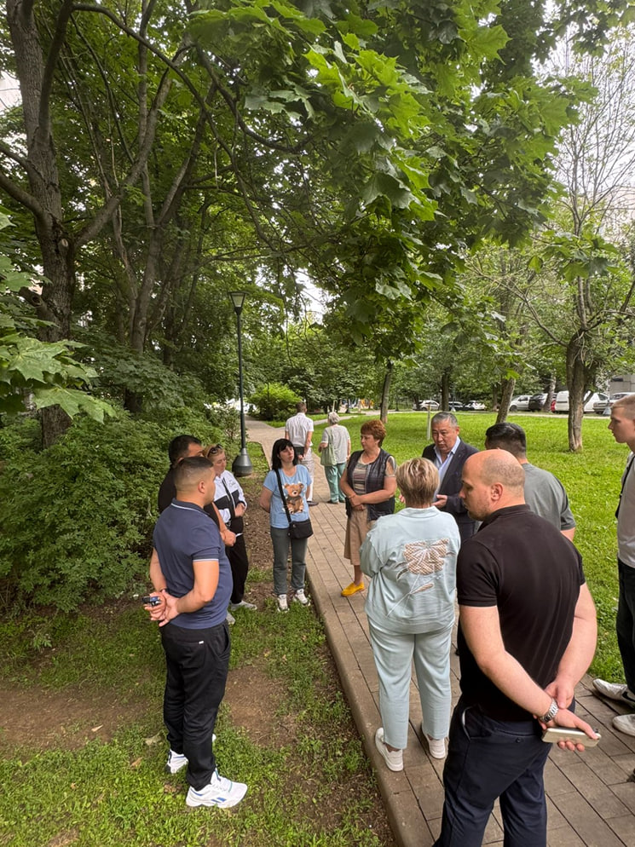

Адрес страницы: http://solntsevo.mos.ru/information-for-citizens/detail/13084821.html
Управа района Солнцево города Москвы

